ANNO SCOLASTICO 1963-64
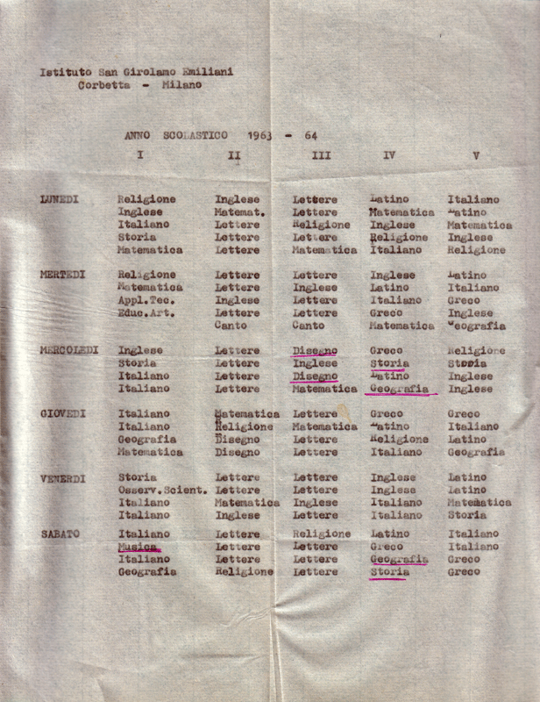

PRIMA MEDIA 1963-64
1. Bassi Luigi Pagella
2. Ceccato Lino Pagella
3. Fumagalli Adelio Pagella
4. Ghezzi Luigi Pagella
5. Invernizzi Gianni Pagella
6. Malini Luciano Pagella
7. Ornati Giulio Pagella
8. Pellegatta Antonio Pagella
9. Rancati Giuseppe Pagella
10. Tentori Mario Pagella
Insegnanti
Italiano P. Moro Lorenzo
Latino P. Moro Renzo
Storia P. Moro Renzo
Geografia P. Moro Renzo
??? P. Oltolina Giuseppe
Inglese Prof. Tagliabue Emilia
Matematica Ch. Baldo Luigino

SECONDA MEDIA 1963-64
- Banfi Claudio Pagella
- Basso Graziano Pagella
- Bettinelli Gian Angelo Pagella
- Borgonovo Roberto Pagella
- Brambilla Luigi Pagella
- Brenna Luigi Pagella
- Colosio Faustino Pagella
- Conti Gian Carlo Pagella
- Formenti Antonio Pagella
- Fornara Antonio Pagella
- Galli Luigi Pagella
- Garegnani Dario Pagella
- Incecchi Camillo Pagella
- Maiano Alberto Pagella
- Michieletto igino Pagella
- Molteni Fernando Pagella
- Negri Elio Pagella
- Paroli Franco Pagella
- Princi Carmelo Pagella
- Rossin Vincenzo Pagella
- Scapinello Roberto Pagella
- Schiavon Luciano Pagella
- Toraldo Luigi Pagella

Insegnanti
Italiano P. Scotti Gabriele
Latino P. Scotti Gabriele
Storia P. Scotti Gabriele
Geografia P. Scotti Gabriele
Inglese Prof. Tagliabue Emilia
Matematica Ch. Baldo Luigino

TERZA MEDIA 1963-64
- Baldo Vittorio Pagella
- Bertesaghi Validio Pagella
- Bressan Sergio Pagella
- Chiarelotto Mario Pagella
- Colleoni Lino Pagella
- Croci Alfredo Pagella
- Ferrari Renato Pagella
- Fossati Giuseppe Pagella
- Lamperti Gianni Pagella
- Lombardi Enrico Pagella
- Maita Luigi Pagella
- Maschio Renaro Pagella
- Milani Carlo Pagella
- Monegat Cesare Pagella
- Montorfano Luigi Pagella
- Ponti Costantino Pagella
- Speranzetti Giuseppe Pagella
- Trezzi Pietro Pagella

Inegnanti
Italiano P. Bianchi silvio
Latino P. Bianchi Silvio
Storia P. Bianchi Silvio
Geografia P. Bianchi Silvio
Inglese Prof. Tagliabue Emilia
Francese Ch. Redaelli Pietro
Matematica Ch. Introzzi Arcangelo
??? P. Oltolina Giuseppe

QUARTA GINNASIO 1963-64
- De Ciechi Agostino Pagella
- Donà Livio Pagella
- Genovese Alceste Pagella
- Michieletto Federico Pagella
- Rigato Lino Pagella
- Rimoldi Galdino Pagella
- Salvadori Martino Pagella
- Sassi Livio Pagella
- Tentori Giorgio Pagella
- Viganò Enrico Pagella
- Zanatta Elia Pagella

Insegnanti
Latino P. Cucci Luigi
Greco P. Cucci Luigi
Inglese Prof. Tagliabue Emilia
Storia P. Oltolina Giuseppe
Geografia P. Oltolina Giuseppe
Matematica Ch. Introzzi Arcangelo

QUINTA GINNASIO 1963-64
- Amigoni Luigi Pagella
- Ancillai Renato Pagella
- Castelli Vittorio Pagella
- Ceron Angelo Pagella
- Cimadomo Franco Pagella
- Dozio Franco Pagella
- Grespan Guido Pagella
- Malini Battista Pagella
- Matriolli Sergio Pagella
- Pinzin Luigi Pagella
- Valenti Livio Pagella
- Veronesi Giulio Pagella

Insegnanti
Greco P. Cucci Luigi
Storia Ch. Redaelli Pietro
Geografia Ch. Redaelli Pietro
Inglese Prof. Tagliabue Emilia
Francese Ch. Readelli Pietro
Matematica Ch. Introzzi Arcangelo

